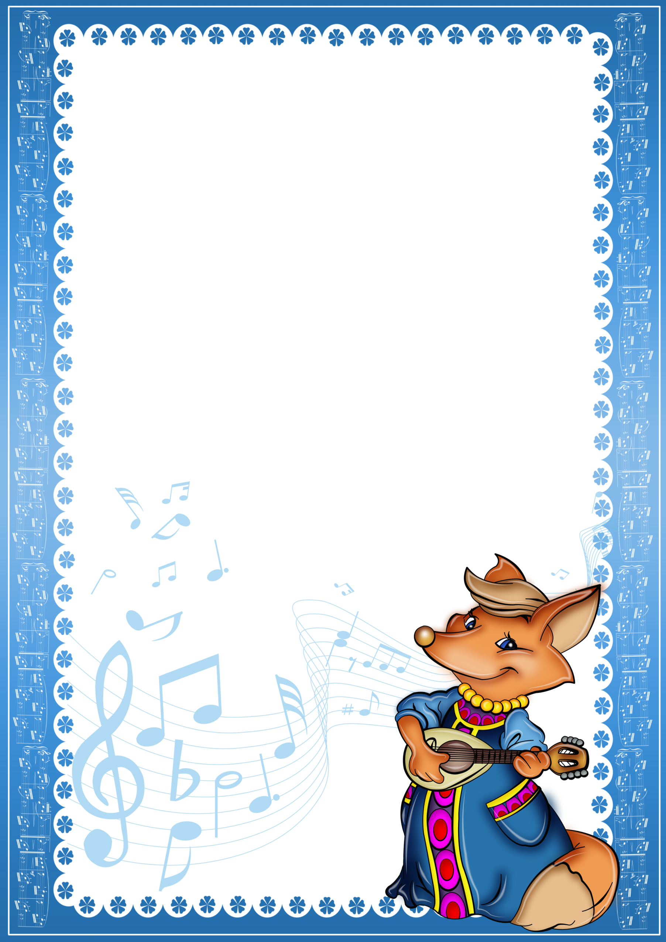

Даже кухонная посуда может быть
музыкальным инструментом!
Лучше всего для домашнего музицирования подходят шумовые и ударные инструменты, такие как погремушки, бубны, музыкальные молоточки, ложки и т.п. Самостоятельное исполнение ритмического рисунка знакомых мелодий с их помощью доступно и очень нравится детям.
Помимо готовых детских музыкальных инструментов в домашних условиях совместно с детьми можно самостоятельно изготовить шумовые музыкальные инструменты.
Начнем с обыкновенных ложек, лучше взять деревянные и ударять ими в нужном ритме о ладонь.
Также это могут быть различных размеров жестяные баночки (например, из-под кофе), наполненные различными крупами; жесткий целлофан, с помощью которого можно извлекать большое количество шумов. Ну и, конечно же, любой предмет может стать музыкальным инструментом. Нужна только ваша фантазия!
♫ стаканы
♫ терки
♫ тарелки
♫ кастрюля с крышкой
♫ целлофановый пакет и т.д.

